<https://www.mongodb.com/>

1. Seleccionamos Try Free

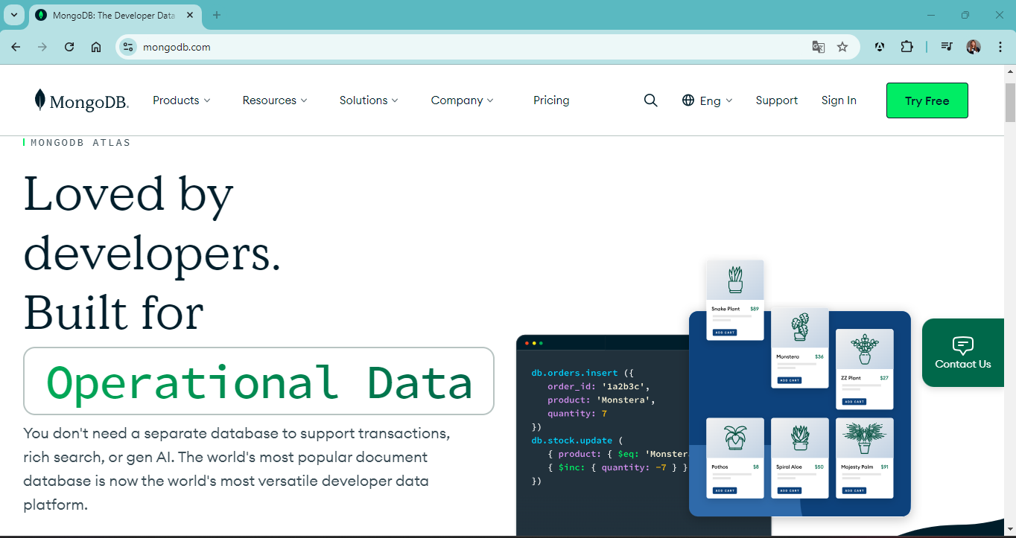

1. Sing up with google

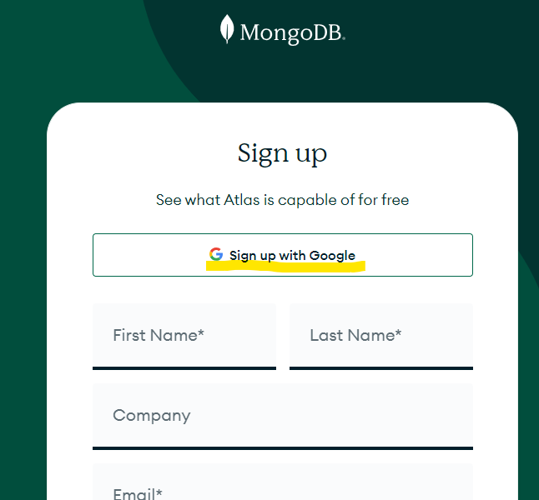

1. Seleccionamos nuestra cuenta de Gmail
2. Selecciono el check y doy clic en submit

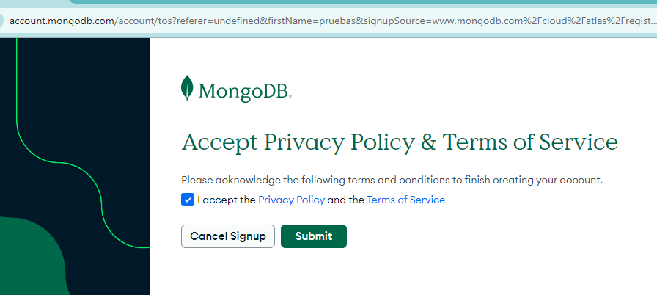

1. Llenamos el formulario de a cuerdo a lo que queramos y damo clic en finish

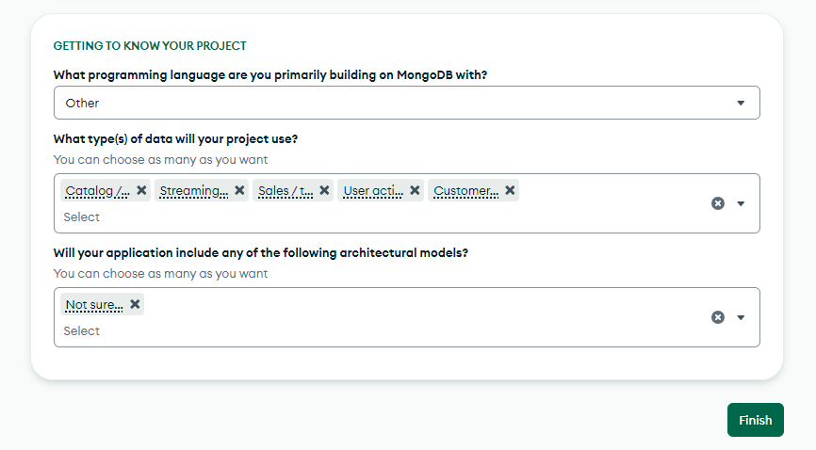

1. Escojo la opción gratuita, configuro el nombre que desee y doy clic en créate Deployment

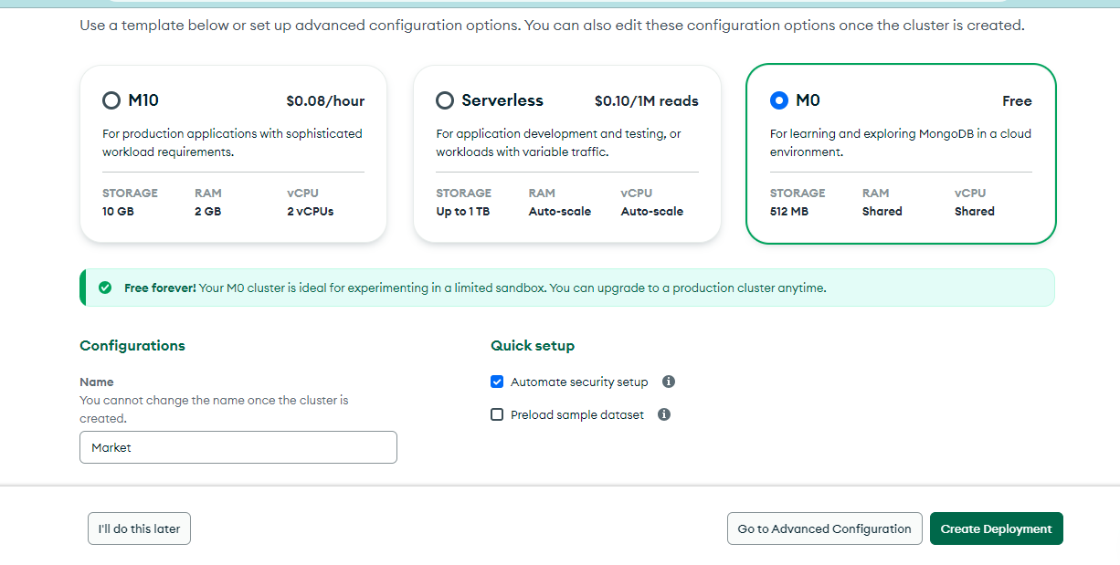

1. Ingreso la contraseña que sea fácil de recordar o copio la que esta por defecto ya está nos va a ayudar a realizar la configuración de la conexión a mongo primero clic en Create Database User luego Choose o connection method

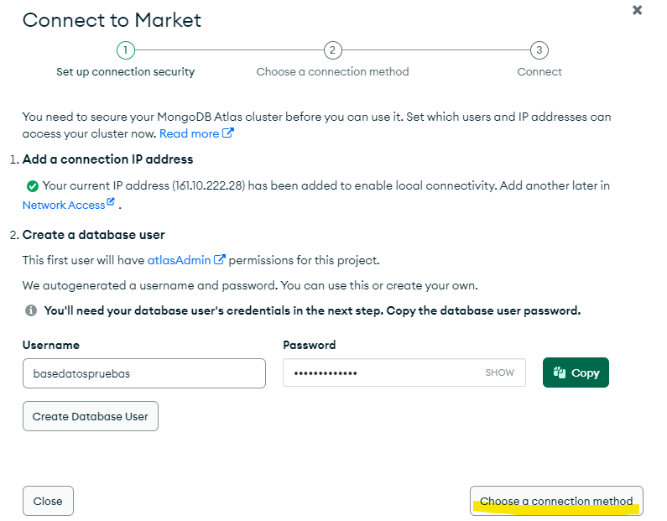

1. Ingreso por la opción drivers

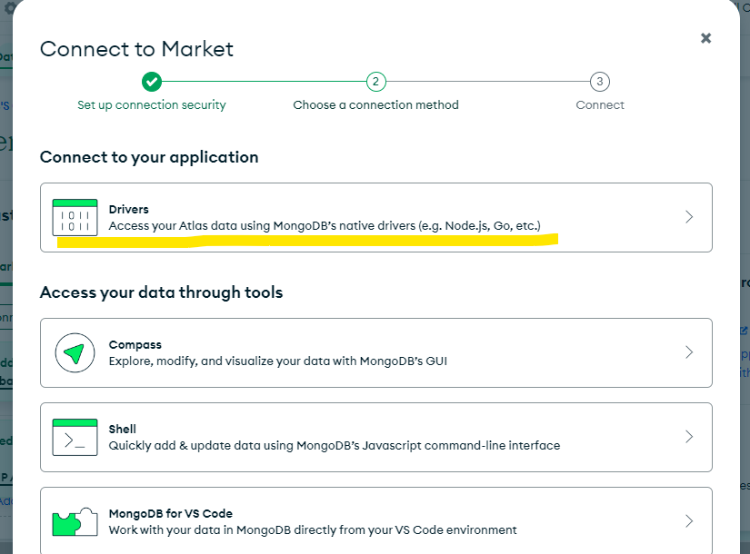

1. Como ya instalamos npm install mongodb no es necesario seguir estos pasos solo seleccionamos la última versión que en este caso es la 5.5 o later   
   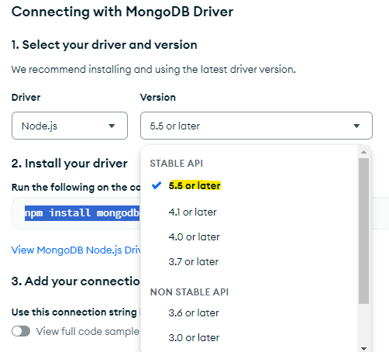
2. En la opción 3 copio el código con el password damos clic en Done 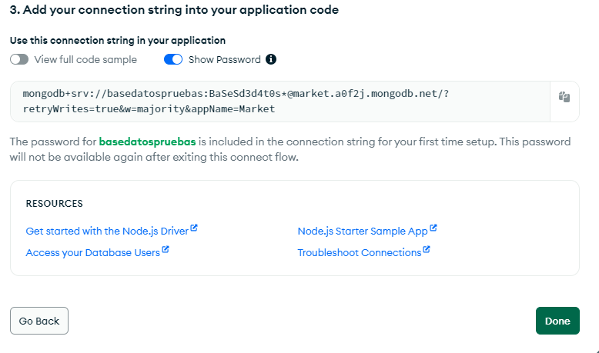
3. Al final nos debe dirigir a esta pagina   
   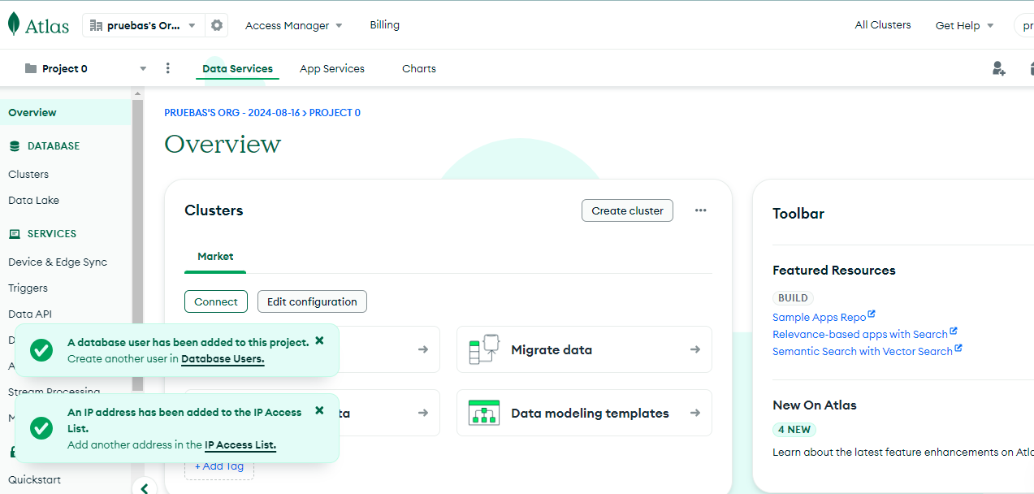
4. Vamos a nuestro visual y continuamos con el archivo readme